江西南昌市第五中学实验学校物理八年级下册期末考试专题训练
考试时间：90分钟；命题人：教研组
考生注意：
1、本卷分第I卷（选择题）和第Ⅱ卷（非选择题）两部分，满分100分，考试时间90分钟
2、答卷前，考生务必用0.5毫米黑色签字笔将自己的姓名、班级填写在试卷规定位置上
3、答案必须写在试卷各个题目指定区域内相应的位置，如需改动，先划掉原来的答案，然后再写上新的答案；不准使用涂改液、胶带纸、修正带，不按以上要求作答的答案无效。
第I卷（选择题 20分）
一、单选题（10小题，每小题2分，共计20分）
1、用10N的水平拉力拉着重40N的物体在水平面上做匀速直线运动，物体受到的摩擦力为f₁，当拉力增大到20N时，物体受到的摩擦力为f₂，则f₁和f₂的大小分别是（ ）
A．10N，20N B．40N，40N C．50N，60N D．10N，10N
2、关于光学知识说法不正确的是（ ）
A．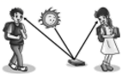 漫反射同样遵守光的反射定律
B．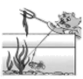 小猫叉不到鱼，是因为它看到的是鱼变深的实像
C．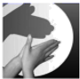 手影是手挡住了光沿直线传播的路径
D．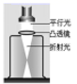 说明凸透镜对光有会聚作用
3、如图所示．放在水平地面上的物体a上放一物体b，a和b间用轻质弹相连，已知弹簧处于拉伸状态．整个装置处于静止状态，则关于a、b的受力分析错误的是（ ）
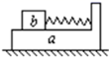
A．a受到b对它向右的摩擦力 B．a受到地面对它向左的摩擦力
C．a没有受到地面对它的摩擦力 D．b受到a对它向左的摩擦力
4、下列有关压强知识的说法正确的是（ ）
A．刀刃磨得很锋利，是为了增大压力
B．利用托里拆利实验可以测出大气压的值
C．物体的重力越大对接触面的压强就一定越大
D．动车运行时，车厢附近的气流速度较大，压强较大
5、如图吊灯静止挂在天花板下，下列哪一对力是平衡力 （ ）
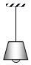
A．线对灯的拉力和灯对线的拉力 B．线对灯的拉力和灯受到的重力
C．灯对线的拉力和灯受到的重力 D．线对天花板拉力和灯对线拉力
6、如图所示，小明让太阳光通过透明的镜片照射到白墙上。从图中现象可以判断（ ）
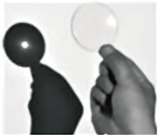
A．此镜片为凸透镜，可以用来矫正近视眼
B．此镜片为凸透镜，可以用来矫正远视眼
C．此镜片为凹透镜，可以用来矫正近视眼
D．此镜片为凹透镜，可以用来矫正近视眼
7、一位体重为600N的同学在跳绳测试中，1min跳120次，每次腾空的最大高度平均为4cm，则他在跳绳过程中，克服重力做功的平均功率是（ ）
A．48W B．4.8×10³W C．4.8×10⁴W D．4.8×10⁵W
8、如图所示，把一根两端开口的细玻璃管，通过封闭性良好的橡皮塞插入装有红色水的玻璃瓶中，从管口向瓶内吹入少量气体后，瓶内的水沿玻璃管上升的高度为h。不考虑温度的影响，把该装置从山下移到山上后，参照以下表格数据，下列说法中正确的是( )
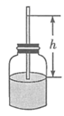
海拔高度/km | 0 | 1 | 2 | 3 | 4
大气压/mmHg | 760 | 674 | 594 | 526 | 462
A．h增大，瓶内气压大于外界气压 B．h减小，瓶内气压大于外界气压
C．h增大，瓶内气压小于外界气压 D．h减小，瓶内气压小于外界气压
9、
如图所示，有三个实心圆柱体甲、乙、丙，放在水平地面上，其中甲、乙高度相同，乙、丙的底面积相同．三者对地面的压强相等，下列判断正确的是：（ ）
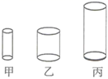
A．ρ_{甲}=ρ_{乙}>ρ_{丙} B．ρ_{甲}=ρ_{乙}=ρ_{丙}
C．m_{甲}=m_{乙}=m_{丙} D．m_{甲}>m_{乙}=m_{丙}
10、把弹簧测力计一端固定，另一端用5N的力拉它时，弹簧测力计的示数为5N；若将弹簧测力计的固定端取下，两端各施一个5N的拉力使弹簧测力计静止，如下图所示，此时弹簧测力计示数是（ ）
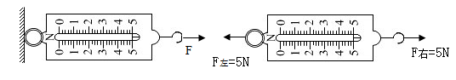
A．5N B．0N C．10N D．2.5N
第Ⅱ卷（非选择题 80分）
二、填空题（10小题，每小题3分，共计30分）
1、起重机的钢绳吊着 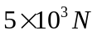 的重物，先以0.5m/s的速度匀速上升，后静止在空中，再以1m/s的速度匀速下降，不计空气阻力，在这三个运动状态下，钢绳对重物的拉力分别为 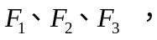 则 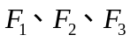 大小关系为F₁ F₂ F₃（选填“＞”、“＜”或“＝”）.
2、如图所示，轻质杠杆OA中点悬挂重为60N的物体，在A端施加一竖直向上的力F，杠杆在水平位置平衡，则力F的大小是 ，保持F的方向不变，将杠杆从A位置匀速提升到B位置的过程中，力F将 （选填“变大”、“变小”、或“不变”）。 这种杠杆相当于 滑轮。
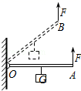
3、我国测得珠穆朗玛峰的最新高度为8848.86米。珠峰顶的大气压远远 （选填“大于”或“小于”）山脚处的气压，在峰顶如果用常规锅烧水，水的沸点会 （选填“高”或“低”）于100℃。
4、如图所示，用平行于斜面、大小为2.5N的拉力F，将重为3.6 N的物体从斜面底端匀速拉至顶端，如果机械效率是72%，则斜面高度为 m。
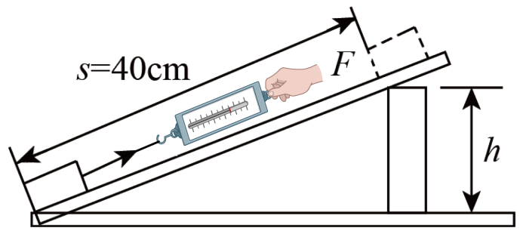
5、如图所示，一瓶矿泉水的质量为560g，瓶子的底面积为28cm²，瓶子对桌面的压力为 N，瓶子对桌面的压强为 Pa。
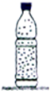
6、功率相同的两辆汽车在相等的时间内匀速通过的距离之比为3：2，则两辆汽车做功之比为 ，两辆汽车的牵引力之比为 。
7、某小组在探究物体的“浮沉条件”时，将一个质量为100g的物体完全浸入装满水的桶中，溢出200g水。则物体受到的浮力是 N，松手后，这个物体将在水中 （选填“上浮”“下沉”或“悬浮”）。（g 取10N/kg）
8、小慧将装满水的溢水杯放到电子秤上，再用弹簧测力计挂着铝块将其缓慢浸入溢水杯的水中，如图所示。在铝块从开始浸入水到刚好浸没的过程中，弹簧测力计的示数将 ，电子秤的读数将 （选填“变大”、“变小”或“不变”）。
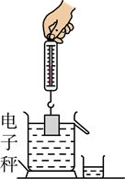
9、如图所示，缓慢改变 ,通过观察细线OA的方向来判断重力方向。
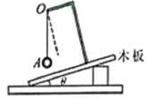
10、如图所示的弹簧测力计分度值为 N，测力计的示数是 N。
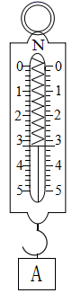
三、计算题（3小题，每小题10分，共计30分）
1、重为15000N的汽车，在水平公路上以72km/h匀速行驶时受到的阻力是车重的0.02倍，（取g = 10N/kg）求：
（1）汽车受到的支持力大小为多少？
（2）汽车受到的阻力为多少？
（3）汽车匀速行驶时，发动机对汽车的牵引力是多大？
（4）汽车匀速行驶时，发动机的功率是多大？
（5）汽车匀速行驶1小时，发动机所做的功是多少？
2、2020年“新冠”席卷全球。使人民生命健康受到严重威胁。在治疗“新冠”病人时。氧气瓶必不可少。请根据所学知识计算
（1）常规氧气瓶的压强上限为15Mpa．这相当于多少个标准大气压？（1标准大气压取10⁵pa）
（2）一容积10升的氧气瓶中的氧气密度为6kg/m³这些氧气有多重？（g取10N/kg）
3、双轮电动平衡车越来越受到人们的喜爱。如图所示，质量为40kg的小红驾驶平衡车在平直的路而上匀速行驶，5min通过的路程为900m，已知平衡车的质量为10kg，轮胎与地面的总接触面积为25cm²，g取10N/kg。求：
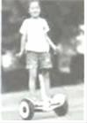
（1）平衡车的速度；
（2）平衡车的重力；
（3）小红驾驶平衡车时，车对地面的压强。
四、实验探究（2小题，每小题10分，共计20分）
1、如图所示，这是“探究杠杆的平衡条件”的实验装置，每个钩码重为0.5N（钩码个数若干）。
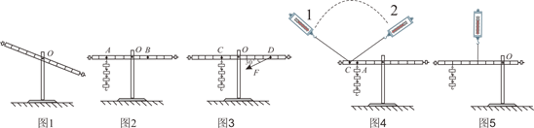
（1）将该装置置于水平桌面上，静止时处于如图1所示，此时杠杆处于 （选填“平衡”或“非平衡”）状态。应将平衡螺母向 （选填“左”或“右”）移，目的是 。实验过程中，使杠杆在 位置平衡的好处是便于 ；
（2）如图2所示，杠杆上的刻度均匀，在A点挂4个钩码，要使杠杆在水平位置平衡，应在B点挂 个相同的钩码；当杠杆平衡后，将A、B两点下方所挂的钩码同时朝远离支点O的方向各移动一小格，则杠杆 （选填“左端下沉”、“右端下沉”或“保持水平平衡”）；
（3）在如图2实验的基础上通过改变钩码数量及移动钩码悬挂的位置进行多次实验，其目的是 （选填“减小误差”或“寻找普遍规律”），通过分析实验中的数据可得出杠杆的平衡条件是 （用式子表示）；
（4）如图3中杠杆每个小格长度均为5cm，在C点竖直悬挂4个钩码，当在D点用如图3所示动力F拉杠杆。要使杠杆在水平位置平衡，动力臂是 cm，动力F为 N，此时杠杆的类型与 （筷子/老虎钳/托盘天平）相同；
（5）如图4所示，用弹簧测力计拉杠杆的C点，当弹簧测力计由位置1转至位置2的过程中，杠杆在水平位置始终保持平衡，测力计示数变化情况是 （选填“变小”、“变大”、“先变小后变大”、“先变大后变小”或“不变”）；
（6）实验结束后，小明提出了新的探究问题：“若支点不在杠杆的中点时，杠杆的平衡条件是否仍然成立？”于是小组同学利用如图5所示装置进行探究，发现在杠杆左端的不同位置，用弹簧测力计竖直向上拉使杠杆处于平衡状态时，测出的拉力大小都与杠杆平衡条件不相符。其原因是 。
2、在“探究浮力的大小跟哪些因素有关”的实验时，小丽提出如下猜想：
猜想一：浮力的大小跟物体排开液体的体积有关；
猜想二：浮力的大小跟液体的密度有关；
猜想三：浮力的大小跟物体的密度有关。
（1）小丽用重为3.2N的物体A做了如图-1所示的实验，该实验验证了猜想 是正确的。可得出：在同种液体中，物体排开液体的体积越大，受到的浮力 。实验中，物体A浸没时受到的浮力为 N，方向 。
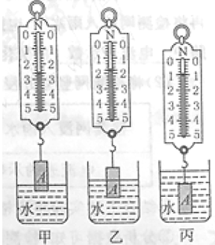
（2）下表是小丽验证猜想二时收集的实验数据：
液体种类 | 物体A在液体中的状态] | 弹簧测力计的求数/N | 物体A受到的浮力/N
酒精 | 浸没 | 1.4 | 1.8
盐水 | 浸没 | 0.8 | 2.4
分析比较表中数据和图-1实验中 （选填“甲”、“乙”或“丙”）的数据可知：浮力的大小与液体的密度 。
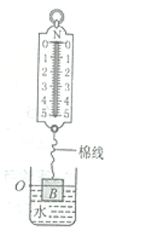

以上内容仅为本文档的试下载部分，为可阅读页数的一半内容。如要下载或阅读全文，请访问：https://d.book118.com/618140101123006032

